## 直播平台调研笔记

下面是一位网友自己的模型：https://blog.csdn.net/u010724965/article/details/72569930

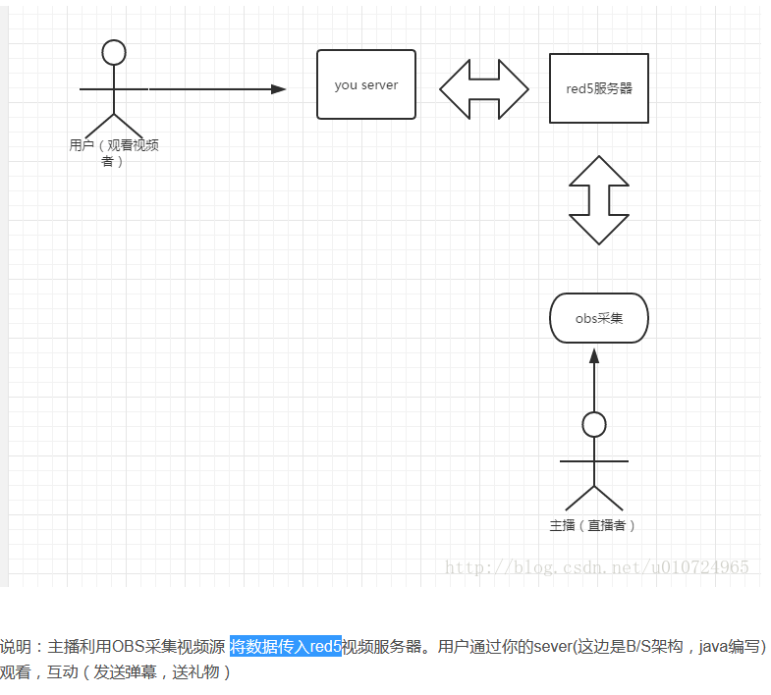

问题：red5安装后启动不了（已解决：安装路径不能有空格，本机访问路径为ip地址，非localhost）

https://blog.csdn.net/aa6385422/article/details/52511816

Java和c++比较：

Java可以做到，现在已经有很多开源Java直播工具了。  
但是有限选择还是用c++来做。  
1是因为操作系统兼容方面，c++比Java更接近底层。  
2是因为客户端采集部分，c++消耗的资源比较少，java的JVM跑起来占用内存和cpu线程太重了  
3是传输方面，Java对协议调优简直笨拙。  
所以说比较难。  
而且数据加载，断点，压缩，c++也是开着跑车的。  
  
所以说，Java还是可以实现全部功能的，而且开发成本可能还略低。  
但是易用性，运营成本等各方面，都是不行的。

[https://download.csdn.net/download/supercrsky/9000203](https://download.csdn.net/download/supercrsky/9000203这个不知道能不能用)

[这个不知道能不能用](https://download.csdn.net/download/supercrsky/9000203这个不知道能不能用)

<http://192.168.16.107:5080/demos/publisher.html>

# 基于SRS的视频直播服务器搭建

参考：

<https://blog.csdn.net/zhangwenlong136/article/details/46384657>

https://blog.csdn.net/Henry_wk/article/details/50377881

Linux系统编译安装srs要用root用户才有权限

http://www.mamicode.com/info-detail-1358386.html

SRS安装（Linux环境）：

1. 源码下载：git clone <https://code.csdn.net/winlinvip/srs-csdn.git>

git clone https://git.oschina.net/winlinvip/srs.oschina.git（官网的下不了，这个镜像好用）

#进行编译安装：

./configure --prefix=/application/srs --full && make（如果prefix未创建，则到当前目录）

启动NGINX：

./objs/nginx/sbin/nginx

指定配置文件进行启动真正的srs服务：

./objs/srs -c conf/hls.conf

1. Cd 到源码文件夹

切换到2.0分支：git pull && git checkout 2.0release

1. 编译安装：cd 到源码包的trunk目录，开始编译：bash scripts/build.sh

编译结果如下

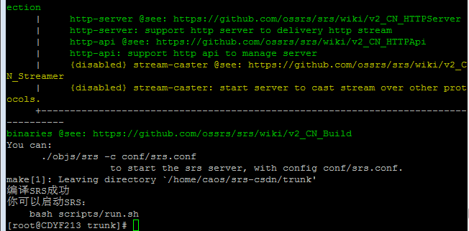

4.第三方应用启动：

（1）./objs/nginx/sbin/nginx --- 启动nginx for hls（执行失败。Nginx下没有sbin）

（2）./objs/ffmpeg/bin/ffmpeg ---ffmpeg

（3）python ./research/api-server/server.py 8085 ---to start the api-server

5.SRS启动

cd /mnt/srs-csdn/trunk

./objs/srs -c conf/srs.conf

ps -ef | grep srs./srs -v

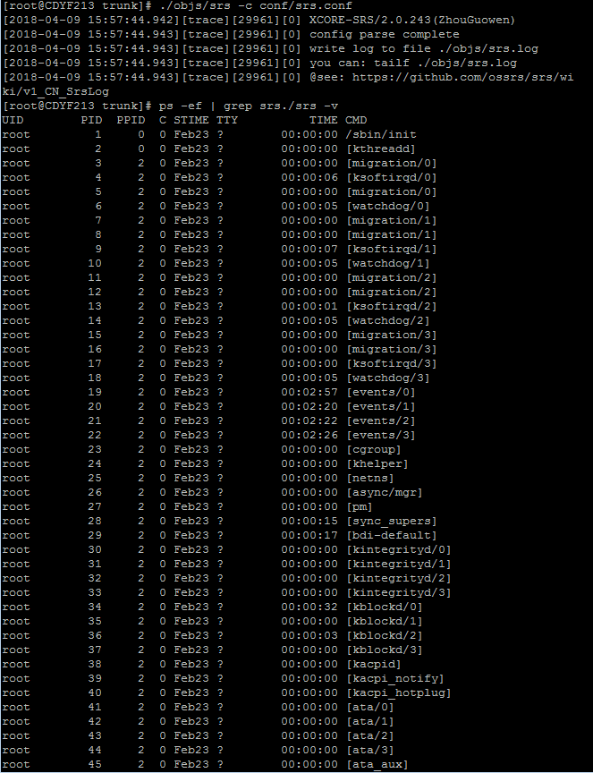

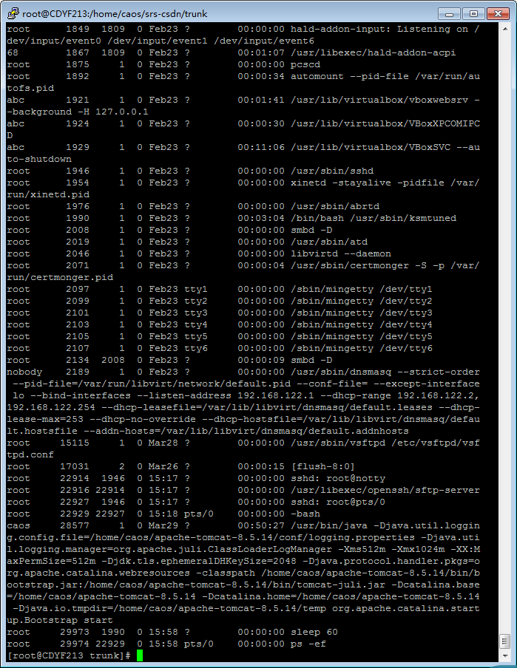

端口情况：

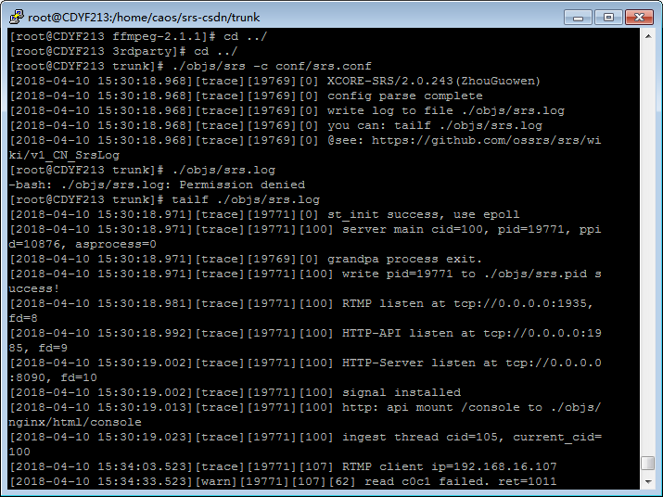

6.修改配置文件（命令：vi+文件名）：srs-csdn/trunk/conf/rtmp.conf

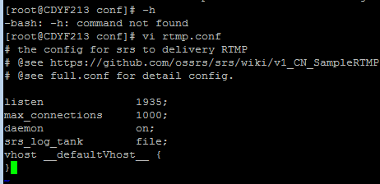

#以daemon的方式启动，如果要启动在console，那么需要配置daemon off;并且，需要配置srs_log_tank console;

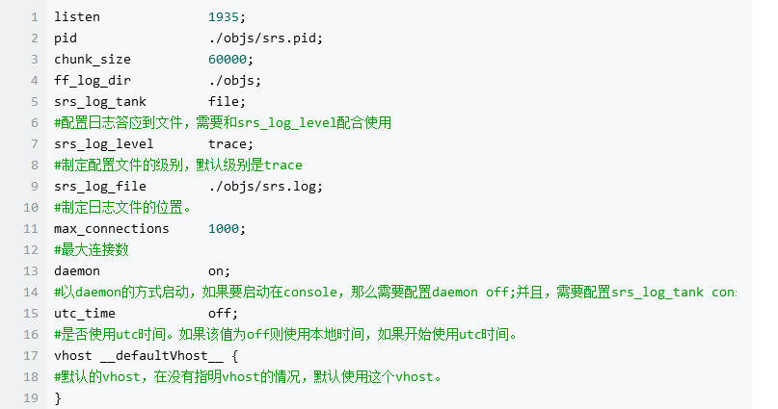

https://blog.csdn.net/iw1210/article/details/52086989这个才是安装启动srs的详细文档呀

# 2018/4/10：网页版直播和聊天室

<http://www.mamicode.com/info-detail-1588324.html>

WebRTC允许开发人员使用HTML和JavaScript API来创建实时应用

## 拓课云为您提供专业稳定的大规模直播服务

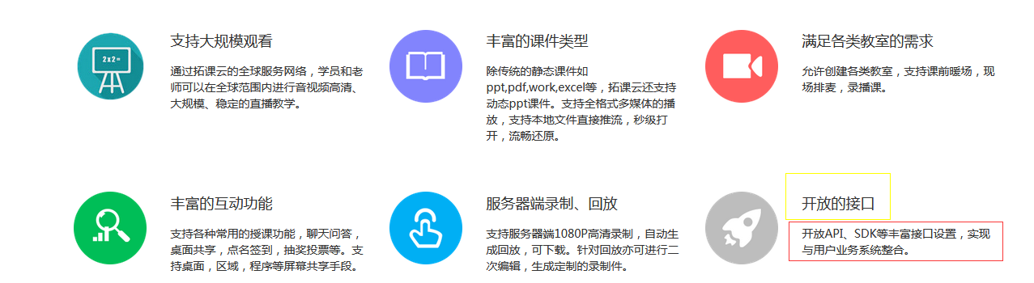

推流sdk调研（4月11日）：自己开发成本太高，接入sdk要付费。

1. 阿里云直播：只有手机端的，没有web端的（按流量收费：0.15元/GB）
2. 网易云信：有web端的，但是只能获取摄像头和麦克风的数据，不能捕获桌面。
3. 腾讯云直播：采用安装软件obs推流。观看需要在页面上用js引入播放器脚本。
4. 七牛云直播：
5. 拓客云：
6. 乐视：
7. Obs推流：没有sdk。需下载安装。阿里云上有使用教程。支持摄像头、麦克风、桌面捕获，但是跟自己的平台集成不到一块去，比如弹幕阿，直播间设置阿什么的不行。（https://jingyan.baidu.com/album/0aa223757bf9fe88cc0d641f.html?picindex=1最新版安装使用教程）
8. 金山云（免费）：

金山视频云一直秉承着开放的原则，用户可以免费使用金山云推流、播放SDK，尤其推流SDK，实现了封装类和积木类两种方式。封装类包涵了推流过程中采集、音视频处理、压缩编码、推流全部类，实现了各个组件的创建和链接，而积木类则提供了更高的灵活性，把内部各模块进行了单独的封装处理，方便使用者对各个组件进行单独的控制和调用，使用者可以根据自己需要，通过简单步骤即可集成自己或第三方提供的功能。因为积木化设计理念，使用金山云SDK可以自由搭建出其他应用场景APP，并不局限于移动直播。但是sdk只有手机端的，没有web端的。下面是金山云直播推流sdk接入文档部分截图：

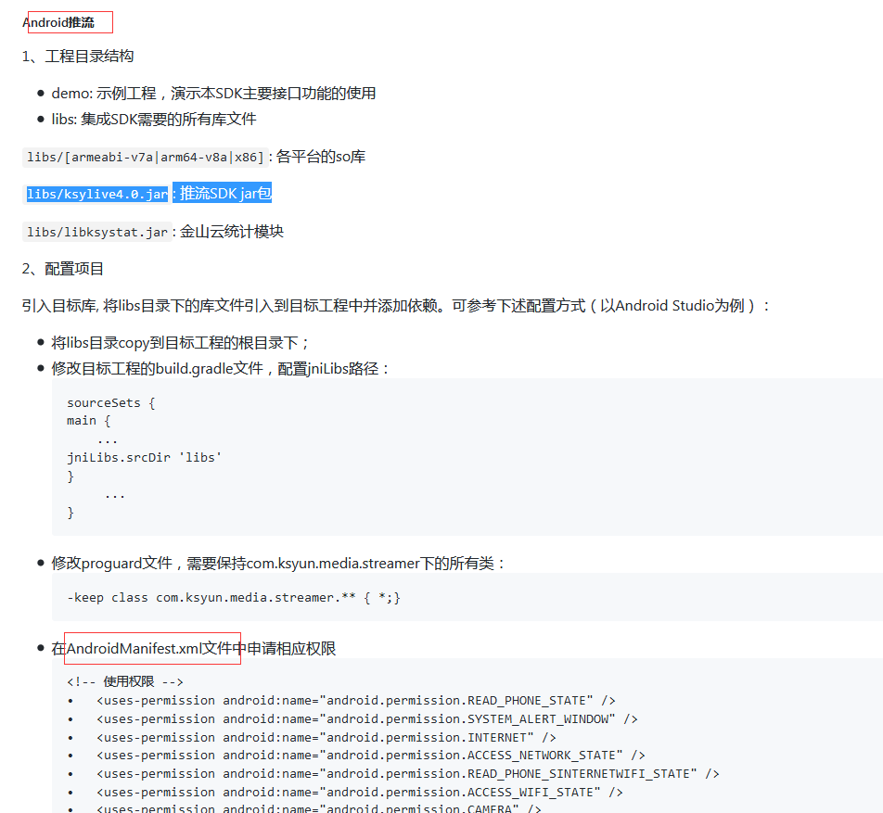

作者：莫奇  
链接：https://www.zhihu.com/question/48399085/answer/114978305  
来源：知乎  
著作权归作者所有。商业转载请联系作者获得授权，非商业转载请注明出处。

流媒体服务器：可选RED5、SRS，鉴于SRS支持分布式，高并发，所以选用SRS。SRS系统要求只能是LINUX服务器。下面是集中流媒体服务器对比图：

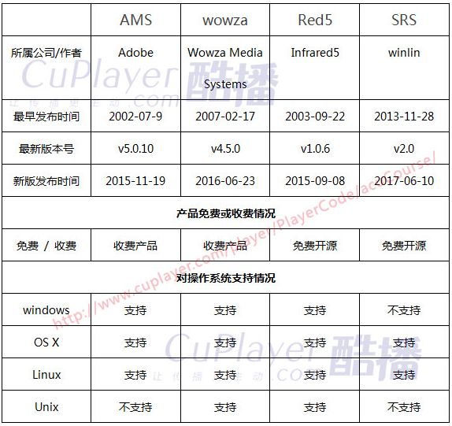

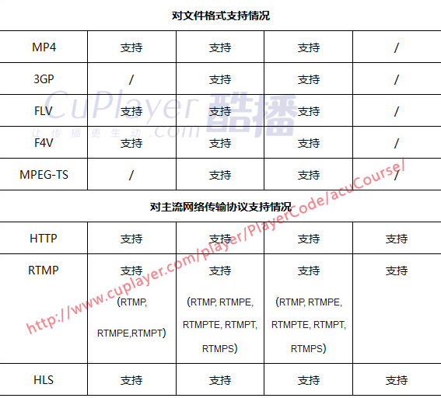

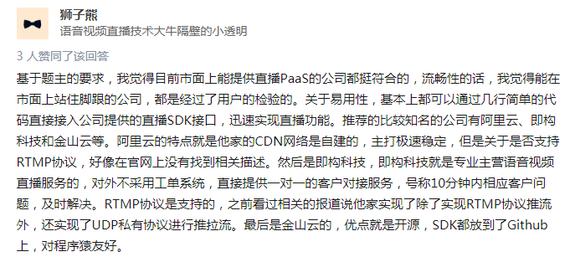

2018/5/17

Video.js 的使用：http://www.jq22.com/jquery-info404

cd objs/nginx-1.5.7/_release/conf/